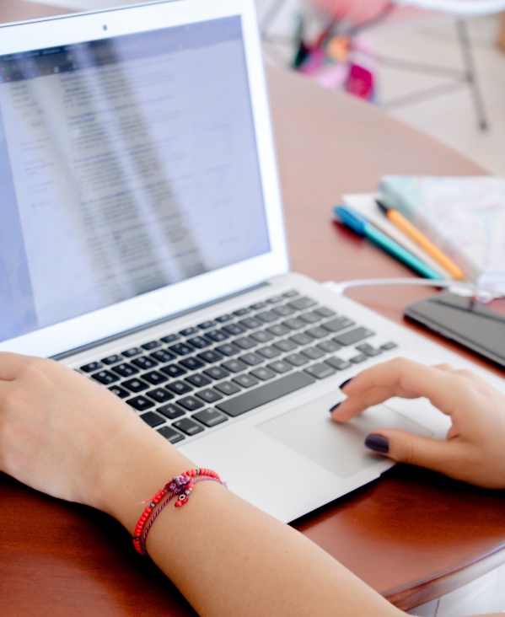
LÆR BRIDGE



Er dit nytårsforsæt at prøve noget nyt? Så slå til. Nu kan du lære at spille bridge helt fra bunden - hjemmefra.
ONLINE
Vi tilbyder et online kursus for nybegyndere hver tirsdag kl. 19.00 startende d. 10. januar.

Har du været på begynderkursus eller vil du gerne have bridgen genopfrisket?
Så tilmeld dig vores kursus for lettere øvede. Det er hver mandag kl. 19.00 startende
d. 30. januar.

Begge kurser koster 450 kr. for 12 lektioner samt materiale.

læs mere på
www.bridge.dk

